第一章测评

(时间:120分钟 满分:150分)
一、选择题:本题共8小题,每小题5分,共40分.在每小题给出的四个选项中,只有一项是符合题目要求的.
1.已知动点Q在△ABC所在平面内运动,若对于空间中任意一点P,都有$\vec{PQ}$=-2$\vec{PA}$+5$\vec{PB}$ +m$\vec{CP}$,则实数m的值为( )
A.0 B.2
C.-1 D.-2
解析:因为Q∈平面ABC,所以-2+5-m=1,
解得m=2.
答案:B
2.已知a=(2,3,-4),b=(-4,-3,-2),b=$\frac{1}{2}$x-2a,则x=( )
A.(0,3,-6) B.(0,6,-20)
C.(0,6,-6) D.(6,6,-6)
解析:由b=$\frac{1}{2}$x-2a,得x=4a+2b=(8,12,-16)+(-8,-6,-4)=(0,6,-20).
答案:B
3.已知a=(2,-1,3),b=(-1,4,-2),c=(7,5,λ),若a,b,c共面,则实数λ的值为( )
A.$\frac{62}{7}$ B.$\frac{63}{7}$
C.$\frac{65}{7}$ D.$\frac{60}{7}$
解析:由a,b,c共面,知存在m,n∈R,使c=ma+nb,即$\left\{\begin{matrix}7=2m\text{-}n\text{,} \\ 5=\text{-}m+4n\text{,} \\ λ=3m\text{-}2n\text{,}\end{matrix}\right.$解得$\left\{\begin{matrix}m=\frac{33}{7}\text{,} \\ n=\frac{17}{7}\text{,} \\ λ=\frac{65}{7}\text{.}\end{matrix}\right.$
答案:C
4.已知向量a,b是平面α内的两个不相等的非零向量,非零向量c为直线l的方向向量,则c·a=0,且c·b=0是l⊥α的( )
A.充分不必要条件 B.必要不充分条件
C.充要条件 D.既不充分也不必要条件
解析:若l⊥平面α,则l垂直于α内的所有直线,从而有c·a=0,且c·b=0;反之,a,b是否共线不确定,若共线,则c⊥a,c⊥b,并不能保证l⊥平面α.故是必要不充分条件.
答案:B
5.已知正方体ABCD-A₁B₁C₁D₁,若点F是侧面CD₁的中心,且$\vec{AF}=\vec{AD}$+m$\vec{AB}$-n$\vec{AA_{1}}$,则m,n的值分别为( )
A.$\frac{1}{2}$,-$\frac{1}{2}$ B.-$\frac{1}{2}$,-$\frac{1}{2}$
C.-$\frac{1}{2},\frac{1}{2}$ D.$\frac{1}{2},\frac{1}{2}$
解析:由于$\vec{AF}=\vec{AD}+\vec{DF}=\vec{AD}+\frac{1}{2}(\vec{DC}+\vec{DD_{1}}$)=$\vec{AD}+\frac{1}{2}\vec{AB}+\frac{1}{2}\vec{AA_{1}}$,故m=$\frac{1}{2}$,n=-$\frac{1}{2}$.故选A.
答案:A
6.在四棱锥P-ABCD中,$\vec{AB}$=(4,-2,3),$\vec{AD}$=(-4,1,0),$\vec{AP}$=(-6,2,-8),则这个四棱锥的高h等于( )
A.2 B.1
C.13 D.26
解析:设平面ABCD的法向量为n=(x,y,z),
则$\left\{\begin{matrix}n\text{·}\vec{AB}=0\text{,} \\ n\text{·}\vec{AD}=0\text{,}\end{matrix}\right.即\left\{\begin{matrix}4x\text{-}2y+3z=0\text{,} \\ \text{-}4x+y=0\text{.}\end{matrix}\right.$
所以$\left\{\begin{matrix}y=4x\text{,} \\ z=\frac{4}{3}x\text{.}\end{matrix}\right.$取n=$\left(1\text{,}4\text{,}\frac{4}{3}\right)$.所以h=$\frac{\text{|}\vec{AP}\text{·}n\text{|}}{\text{|}n\text{|}}$=2.
答案:A
7.在棱长为a的正方体ABCD-A₁B₁C₁D₁中,M,N分别为线段A₁B和AC上的点,A₁M=AN=$\frac{\sqrt{2}}{3}$a,则MN与平面BB₁C₁C的位置关系是( )
A.斜交 B.平行
C.垂直 D.不能确定
解析:正方体ABCD-A₁B₁C₁D₁,如图所示.
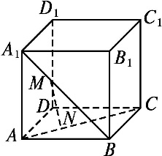
∵A₁M=AN=$\frac{\sqrt{2}}{3}$a,
∴A₁M=$\frac{1}{3}$A₁B,AN=$\frac{1}{3}$AC.
∴$\vec{MN}=\vec{MA_{1}}+\vec{A_{1}A}+\vec{AN}$=-$\frac{1}{3}\vec{A_{1}B}+\vec{A_{1}A}+\frac{1}{3}\vec{AC}$
=-$\frac{1}{3}\vec{A_{1}B_{1}}-\frac{1}{3}\vec{A_{1}A}+\vec{A_{1}A}+\frac{1}{3}\vec{A_{1}B_{1}}+\frac{1}{3}\vec{AD}=\frac{2}{3}\vec{A_{1}A}+\frac{1}{3}\vec{AD}=\frac{2}{3}\vec{B_{1}B}+\frac{1}{3}\vec{B_{1}C_{1}}$.
∴$\vec{MN},\vec{B_{1}B},\vec{B_{1}C_{1}}$共面.
又MN⊄平面BB₁C₁C,
∴MN∥平面BB₁C₁C.
答案:B
8.如图,平面PAD⊥平面ABCD,△PAD是等边三角形,四边形ABCD是矩形,PC与平面ABCD成30°角,则$\frac{AB}{AD}$的值等于( )
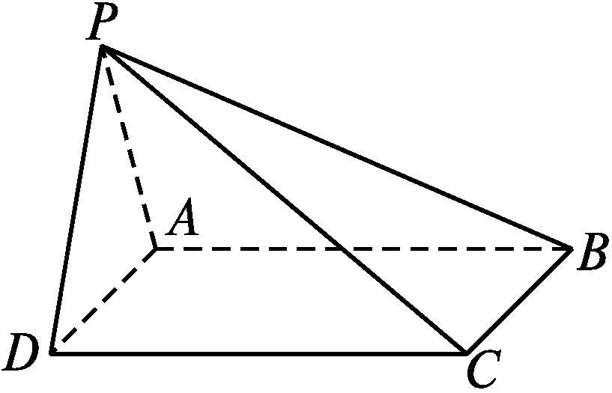
A.1 B.2
C.$\sqrt{2}$ D.$\sqrt{3}$
解析:取AD的中点O,连接OP,OC.
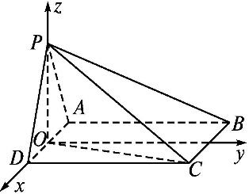
由题意知OP⊥AD,因为平面PAD⊥平面ABCD,平面PAD∩平面ABCD=AD,所以OP⊥平面ABCD.以O为原点,OD所在直线为x轴,过点O,平行于DC的直线为y轴,OP所在直线为z轴,建立空间直角坐标系,如图所示.设AD=2a,AB=2b,则P(0,0,$\sqrt{3}$a),C(a,2b,0),于是$\vec{OC}$=(a,2b,0),$\vec{PC}$=(a,2b,-$\sqrt{3}$a).
∵OP⊥平面ABCD,
∴PC与平面ABCD所成的角即∠PCO.
∴cos∠PCO=$\frac{\text{|}\vec{OC}\text{·}\vec{PC}\text{|}}{\text{|}\vec{OC}\text{||}\vec{PC}\text{|}}=\frac{a^{2}+4b^{2}}{\sqrt{a^{2}+4b^{2}}×\sqrt{4a^{2}+4b^{2}}}=\frac{\sqrt{3}}{2}$,可得b=$\sqrt{2}$a.
∴$\frac{AB}{AD}=\frac{2b}{2a}=\sqrt{2}$.
答案:C
二、选择题:本题共3小题,每小题6分,共18分.在每小题给出的四个选项中,有多项符合题目要求.全部选对的得6分,部分选对的得部分分,有选错的得0分.
9.若A,B,C,D为空间不同的四点,则下列式子可以化简为零向量的是( )
A.$\vec{AB}$+2$\vec{BC}$+2$\vec{CD}+\vec{DC}$
B.2$\vec{AB}$+2$\vec{BC}$+3$\vec{CD}$+3$\vec{DA}+\vec{AC}$
C.$\vec{AB}+\vec{CA}+\vec{BD}$
D.$\vec{AB}-\vec{CB}+\vec{CD}-\vec{AD}$
解析:A中,原式=$\vec{AB}$+2$\vec{BD}+\vec{DC}=\vec{AB}+\vec{BD}+\vec{BD}+\vec{DC}=\vec{AD}+\vec{BC}$,不符合题意;B中,原式=2($\vec{AB}+\vec{BC}+\vec{CD}+\vec{DA}$)+($\vec{AC}+\vec{CD}+\vec{DA}$)=0;C中,原式=$\vec{CD}$,不符合题意;D中,原式=($\vec{AB}-\vec{AD}$)+($\vec{CD}-\vec{CB}$)=0.
答案:BD
10.如图,一个结晶体的形状为平行六面体ABCD-A₁B₁C₁D₁,其中,以顶点A为端点的三条棱长都相等,且它们彼此的夹角都是60°,下列说法中正确的是( )
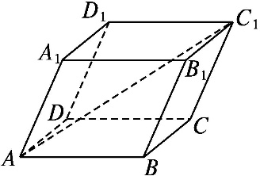
A.($\vec{AA_{1}}+\vec{AB}+\vec{AD}$)²=2${\vec{AC}}^{2}$
B.$\vec{AC_{1}}$·($\vec{AB}-\vec{AD}$)=0
C.向量$\vec{B_{1}C}与\vec{AA_{1}}$的夹角是60°
D.BD₁与AC所成角的余弦值为$\frac{\sqrt{6}}{3}$
解析:以顶点A为端点的三条棱长都相等,它们彼此的夹角都是60°,可设棱长为1,则$\vec{AA_{1}}·\vec{AB}=\vec{AA_{1}}·\vec{AD}=\vec{AD}·\vec{AB}$=1×1×cos 60°=$\frac{1}{2}$,($\vec{AA_{1}}+\vec{AB}+\vec{AD}$)²=${\vec{AA_{1}}}^{2}+{\vec{AB}}^{2}+{\vec{AD}}^{2}$+2$\vec{AA_{1}}·\vec{AB}$+2$\vec{AB}·\vec{AD}$+2$\vec{AA_{1}}·\vec{AD}$=1+1+1+3×2×$\frac{1}{2}$=6,
而2${\vec{AC}}^{2}$=2($\vec{AB}+\vec{AD}$)²=2(${\vec{AB}}^{2}+{\vec{AD}}^{2}$+2$\vec{AB}·\vec{AD}$)=2$\left(1+1+2×\frac{1}{2}\right)$=2×3=6,所以A正确.
$\vec{AC_{1}}$·($\vec{AB}-\vec{AD}$)=($\vec{AA_{1}}+\vec{AB}+\vec{AD}$)·($\vec{AB}-\vec{AD}$)=$\vec{AA_{1}}·\vec{AB}-\vec{AA_{1}}·\vec{AD}+{\vec{AB}}^{2}-\vec{AB}·\vec{AD}+\vec{AD}·\vec{AB}-{\vec{AD}}^{2}$=0,所以B正确.
向量$\vec{B_{1}C}=\vec{A_{1}D}$,显然△AA₁D为等边三角形,则∠AA₁D=60°.
所以向量$\vec{A_{1}D}与\vec{AA_{1}}$的夹角是120°,向量$\vec{B_{1}C}与\vec{AA_{1}}$的夹角是120°,则C不正确.
又$\vec{BD_{1}}=\vec{AD}+\vec{AA_{1}}-\vec{AB},\vec{AC}=\vec{AB}+\vec{AD}$,
则$\vec{BD_{1}}=\sqrt{\text{(}\vec{AD}+\vec{AA_{1}}\text{-}\vec{AB}{\text{)}}^{2}}=\sqrt{2}$,
|$\vec{AC}$|=$\sqrt{\text{(}\vec{AB}+\vec{AD}{\text{)}}^{2}}=\sqrt{3},\vec{BD_{1}}·\vec{AC}$=($\vec{AD}+\vec{AA_{1}}-\vec{AB}$)·($\vec{AB}+\vec{AD}$)=1,
所以cos<$\vec{BD_{1}},\vec{AC}$>=$\frac{\vec{BD_{1}}\text{·}\vec{AC}}{\text{|}\vec{BD_{1}}\text{||}\vec{AC}\text{|}}=\frac{1}{\sqrt{2}×\sqrt{3}}=\frac{\sqrt{6}}{6}$,所以D不正确.
答案:AB
11.如图所示,已知正方体ABCD-A₁B₁C₁D₁的棱长为2,E,F,G分别为BC,CC₁,BB₁的中点,则( )
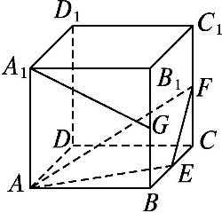
A.直线D₁D与直线AF垂直
B.直线A₁G与平面AEF平行
C.平面AEF与底面ABCD的夹角的余弦值为$\frac{2}{3}$
D.点C与点G到平面AEF的距离相等
解析:以D为原点,DA,DC,DD₁所在直线分别为x轴、y轴、z轴,建立空间直角坐标系,如图所示,
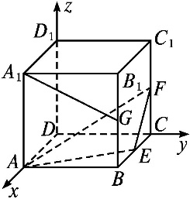
则D(0,0,0),A(2,0,0),C(0,2,0),E(1,2,0),F(0,2,1),D₁(0,0,2),A₁(2,0,2),G(2,2,1).
对于选项A,$\vec{DD_{1}}$=(0,0,2),$\vec{AF}$=(-2,2,1),因为$\vec{DD_{1}}·\vec{AF}$=2≠0,所以直线D₁D与直线AF不垂直,故A不正确;对于选项B,$\vec{AE}$=(-1,2,0),$\vec{EF}$=(-1,0,1),设平面AEF的法向量为n=(x,y,z),由n·$\vec{AE}$=0,n·$\vec{EF}$=0,得n=(2,1,2)为平面AEF的一个法向量.因为$\vec{A_{1}G}$=(0,2,-1),所以n·$\vec{A_{1}G}$=2-2=0,所以n⊥$\vec{A_{1}G}$,所以直线A₁G与平面AEF平行,故B正确;对于选项C,取平面ABCD的一个法向量u=(0,0,1),因为cos<n,u>=$\frac{2}{3}$,所以平面AEF与底面ABCD的夹角的余弦值为$\frac{2}{3}$,故C正确;对于选项D,因为$\vec{CE}$=(1,0,0),所以点C到平面AEF的距离为$\frac{\text{|}\vec{CE}\text{·}n\text{|}}{\text{|}n\text{|}}=\frac{2}{3}$,因为$\vec{GE}$=(-1,0,-1),所以点G到平面AEF的距离为$\frac{\text{|}\vec{GE}\text{·}n\text{|}}{\text{|}n\text{|}}=\frac{4}{3}$,故D不正确.
答案:BC
三、填空题:本题共3小题,每小题5分,共15分.
12.已知向量a=(0,-1,1),b=(4,1,0),|λa+b|=$\sqrt{29}$,且λ>0,则λ的值为 .
解析:(方法一)由|λa+b|=$\sqrt{29}$,得
λ²|a|²+|b|²+2λa·b=29.①
|a|=$\sqrt{0^{2}+\text{(}\text{-}1{\text{)}}^{2}+1^{2}}=\sqrt{2}$,
|b|=$\sqrt{4^{2}+1^{2}+0^{2}}=\sqrt{17}$,
a·b=(0,-1,1)·(4,1,0)=0×4+(-1)×1+1×0=-1,代入①,得2λ²-2λ+17=29,
即λ²-λ-6=0,解得λ=3或λ=-2.
∵λ>0,∴λ=3.
(方法二)由于a=(0,-1,1),b=(4,1,0),
故λa+b=λ(0,-1,1)+(4,1,0)=(4,1-λ,λ),
∵|λa+b|=$\sqrt{29}$,∴4²+(1-λ)²+λ²=29,
整理得λ²-λ-6=0,解得λ=3或λ=-2.
又λ>0,∴λ=3.
答案:3
13.如图,在空间四边形ABCD中,AC和BD为对角线,G为△ABC的重心,E是BD上一点,BE=3ED,以{$\vec{AB},\vec{AC},\vec{AD}$}为基底,则$\vec{GE}$= .
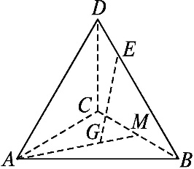
解析:由题意,连接AE(图略),
则$\vec{GE}=\vec{AE}-\vec{AG}=\vec{AD}+\vec{DE}-\frac{2}{3}\vec{AM}=\vec{AD}+\frac{1}{4}\vec{DB}-\frac{1}{3}(\vec{AB}+\vec{AC}$)=$\vec{AD}+\frac{1}{4}\vec{AB}-\frac{1}{4}\vec{AD}-\frac{1}{3}\vec{AB}-\frac{1}{3}\vec{AC}$=-$\frac{1}{12}\vec{AB}-\frac{1}{3}\vec{AC}+\frac{3}{4}\vec{AD}$.
答案:-$\frac{1}{12}\vec{AB}-\frac{1}{3}\vec{AC}+\frac{3}{4}\vec{AD}$
14.如图,在直三棱柱ABC-A₁B₁C₁中,∠ABC=90°,AB=BC=AA₁=2,点D是AC的中点,则异面直线A₁D和B₁C所成角的大小为 .
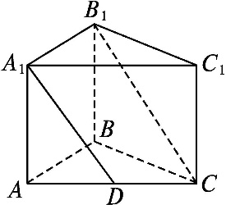
解析:以B为原点,BA,BC,BB₁所在直线分别为x轴、y轴、z轴建立空间直角坐标系,如图所示,则A₁(2,0,2),D(1,1,0),B₁(0,0,2),C(0,2,0),∴$\vec{A_{1}D}$=(-1,1,-2),$\vec{B_{1}C}$=(0,2,-2),
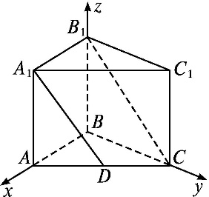
∴cos<$\vec{A_{1}D},\vec{B_{1}C}$>=$\frac{6}{\sqrt{6}×2\sqrt{2}}=\frac{\sqrt{3}}{2}$,∴<$\vec{A_{1}D},\vec{B_{1}C}$>=$\frac{π}{6}$,
即异面直线A₁D和B₁C所成角的大小为$\frac{π}{6}$.
答案:$\frac{π}{6}$
四、解答题:本题共5小题,共77分.解答应写出文字说明、证明过程或演算步骤.
15.(13分)如图,已知平行六面体ABCD-A₁B₁C₁D₁.设M是底面ABCD的中心,N是侧面BCC₁B₁对角线BC₁上的点,且BN=3NC₁,若$\vec{MN}$=a$\vec{AB}$+b$\vec{AD}$+c$\vec{AA_{1}}$,求a,b,c的值.
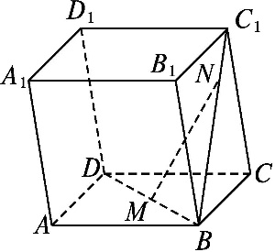
解:因为$\vec{MN}=\vec{MB}+\vec{BN}=\frac{1}{2}\vec{DB}+\frac{3}{4}\vec{BC_{1}}=\frac{1}{2}(\vec{AB}-\vec{AD}$)+$\frac{3}{4}(\vec{CC_{1}}-\vec{CB}$)
=$\frac{1}{2}(\vec{AB}-\vec{AD}$)+$\frac{3}{4}(\vec{AA_{1}}+\vec{AD}$)=$\frac{1}{2}\vec{AB}-\frac{1}{2}\vec{AD}+\frac{3}{4}\vec{AA_{1}}+\frac{3}{4}\vec{AD}=\frac{1}{2}\vec{AB}+\frac{1}{4}\vec{AD}+\frac{3}{4}\vec{AA_{1}}$,
所以a=$\frac{1}{2}$,b=$\frac{1}{4}$,c=$\frac{3}{4}$.
16.(15分)如图,四边形ABCD为正方形,PD⊥平面ABCD,PD∥QA,QA=AB=$\frac{1}{2}$PD.
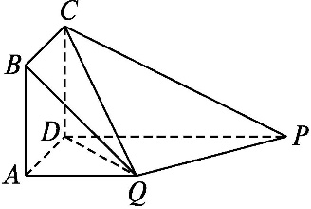
(1)求证:平面PQC⊥平面DCQ;
(2)求证:PC∥平面BAQ.
证明:如图,以D为原点,线段DA的长为单位长,DA,DP,DC所在直线分别为x轴、y轴、z轴,建立空间直角坐标系Dxyz,如图所示,
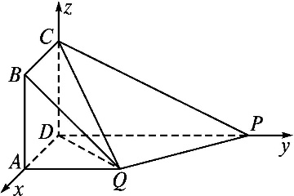
则D(0,0,0),Q(1,1,0),C(0,0,1),A(1,0,0),B(1,0,1),P(0,2,0).
(1)因为$\vec{DQ}$=(1,1,0),$\vec{DC}$=(0,0,1),$\vec{PQ}$=(1,-1,0),
所以$\vec{PQ}·\vec{DQ}$=0,$\vec{PQ}·\vec{DC}$=0.
所以PQ⊥DQ,PQ⊥DC.又DQ∩DC=D,
所以PQ⊥平面DCQ.
又PQ⊂平面PQC,
所以平面PQC⊥平面DCQ.
(2)因为$\vec{DA}$=(1,0,0),$\vec{AB}$=(0,0,1),$\vec{AQ}$=(0,1,0),所以$\vec{DA}·\vec{AB}$=0,$\vec{DA}·\vec{AQ}$=0.
所以$\vec{DA}$为平面BAQ的一个法向量.
又因为$\vec{PC}$=(0,-2,1),
所以$\vec{DA}·\vec{PC}$=0.
所以$\vec{DA}⊥\vec{PC}$.
因为PC⊄平面BAQ,
所以PC∥平面BAQ.
17.(15分)如图,在四棱锥P-ABCD中,AD∥BC,AB⊥AD,AB⊥PA,BC=2AB=2AD=4BE,平面PAB⊥平面ABCD.
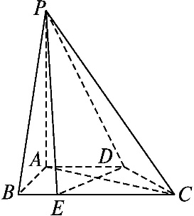
(1)求证:平面PED⊥平面PAC;
(2)若直线PE与平面PAC所成角的正弦值为$\frac{\sqrt{5}}{5}$,求平面PAC与平面PCD的夹角的余弦值.
解:∵平面PAB⊥平面ABCD,平面PAB∩平面ABCD=AB,AB⊥PA,且PA⊂平面PAB,
∴PA⊥平面ABCD.
又AB⊥AD,
∴可建立空间直角坐标系Axyz,如图所示.
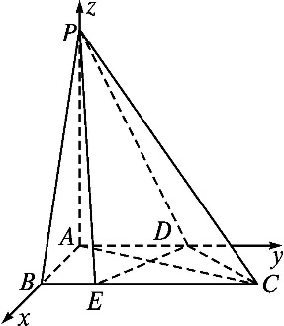
设BC=4,AP=λ(λ>0),则A(0,0,0),D(0,2,0),E(2,1,0),C(2,4,0),P(0,0,λ).
(1)证明:∵$\vec{AC}$=(2,4,0),$\vec{AP}$=(0,0,λ),$\vec{DE}$=(2,-1,0),
∴$\vec{DE}·\vec{AC}$=4-4+0=0,$\vec{DE}·\vec{AP}$=0.
∴DE⊥AC,DE⊥AP.
又AC∩AP=A,
∴DE⊥平面PAC.
又DE⊂平面PED,
∴平面PED⊥平面PAC.
(2)由(1)知,平面PAC的一个法向量是$\vec{DE}$=(2,-1,0),$\vec{PE}$=(2,1,-λ).
设直线PE与平面PAC所成的角为θ,
则sin θ=|cos<$\vec{PE},\vec{DE}$>|=$\left|\frac{4\text{-}1}{\sqrt{5}×\sqrt{5+λ^{2}}}\right|=\frac{\sqrt{5}}{5}$,解得λ=±2.
∵λ>0,
∴λ=2,即P(0,0,2).
设平面PCD的法向量为n=(x,y,z),则n·$\vec{DC}$=0,n·$\vec{DP}$=0.
∵$\vec{DC}$=(2,2,0),$\vec{DP}$=(0,-2,2),
∴$\left\{\begin{matrix}2x+2y=0\text{,} \\ \text{-}2y+2z=0\text{.}\end{matrix}\right.$
∴$\left\{\begin{matrix}y=\text{-}x\text{,} \\ z=\text{-}x\text{.}\end{matrix}\right.$
取n=(1,-1,-1),
则cos<n,$\vec{DE}$>=$\frac{n\text{·}\vec{DE}}{\text{|}n\text{||}\vec{DE}\text{|}}=\frac{2+1}{\sqrt{3}×\sqrt{5}}=\frac{\sqrt{15}}{5}$.
设平面PAC与平面PCD的夹角为θ,则cos θ=|cos<n,$\vec{DE}$>|=$\frac{\sqrt{15}}{5}$.
∴平面PAC与平面PCD的夹角的余弦值为$\frac{\sqrt{15}}{5}$.
18.(17分)如图,在四棱锥P-ABCD中,侧面PAD⊥底面ABCD,侧棱PA=PD=$\sqrt{2}$,底面ABCD为直角梯形,其中BC∥AD,AB⊥AD,AD=2AB=2BC=2,O为AD的中点,线段AD上是否存在一点Q,使得它到平面PCD的距离为$\frac{\sqrt{3}}{2}$?若存在,求出$\frac{AQ}{QD}$的值;若不存在,请说明理由.
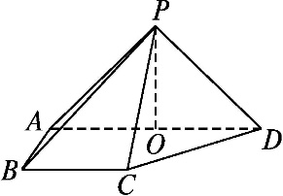
解:存在.在△PAD中,因为PA=PD,O为AD的中点,所以PO⊥AD,
又平面PAD⊥平面ABCD,平面PAD∩平面ABCD=AD,且PO⊂平面PAD,
所以PO⊥平面ABCD.
由题意可建立空间直角坐标系Oxyz,如图所示.
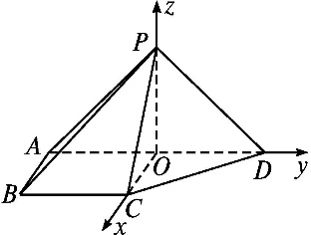
由已知得A(0,-1,0),B(1,-1,0),C(1,0,0),D(0,1,0),P(0,0,1),
所以$\vec{CP}$=(-1,0,1),$\vec{CD}$=(-1,1,0).
假设存在点Q,使得它到平面PCD的距离为$\frac{\sqrt{3}}{2}$.
设Q(0,y,0)(-1≤y≤1),则$\vec{CQ}$=(-1,y,0).
设平面PCD的法向量为n=(x₀,y₀,z₀),
则$\left\{\begin{matrix}n\text{·}\vec{CP}=0\text{,} \\ n\text{·}\vec{CD}=0\text{,}\end{matrix}\right.即\left\{\begin{matrix}\text{-}x_{0}+z_{0}=0\text{,} \\ \text{-}x_{0}+y_{0}=0\text{.}\end{matrix}\right.$
所以$\left\{\begin{matrix}z_{0}=x_{0}\text{,} \\ y_{0}=x_{0}\text{.}\end{matrix}\right.$
可取n=(1,1,1).
所以点Q到平面PCD的距离为
$\frac{\text{|}\vec{CQ}\text{·}n\text{|}}{\text{|}n\text{|}}=\frac{\text{|-}1+y\text{|}}{\sqrt{3}}=\frac{\sqrt{3}}{2}$,
解得y=-$\frac{1}{2}$或y=$\frac{5}{2}$(舍去).
此时AQ=$\frac{1}{2}$,QD=$\frac{3}{2}$.
所以存在点Q满足题意,此时$\frac{AQ}{QD}=\frac{1}{3}$.
19.(17分)如图①所示,在Rt△ABC中,∠C=90°,BC=3,AC=6,D,E分别是AC,AB上的点,且DE∥BC,DE=2,将△ADE沿DE折起到△A₁DE的位置,使A₁C⊥CD,如图②所示.
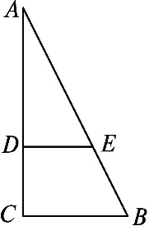
图①
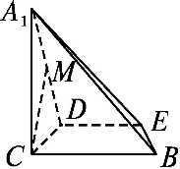
图②
(1)求证:A₁C⊥平面BCDE;
(2)若M是A₁D的中点,求直线CM与平面A₁BE所成角的大小;
(3)线段BC上是否存在点P,使平面A₁DP与平面A₁BE垂直?并说明理由.
(1)证明:∵AC⊥BC,且DE∥BC,
∴DE⊥AC.
∴DE⊥A₁D,DE⊥DC.
又A₁D∩CD=D,
∴DE⊥平面A₁DC.
∵A₁C⊂平面A₁DC,
∴DE⊥A₁C.
又A₁C⊥CD,且DE∩CD=D,
∴A₁C⊥平面BCDE.
(2)解:以C为原点,CB,CD,CA₁所在直线分别为x轴、y轴、z轴,建立空间直角坐标系Cxyz,如图所示,则A₁(0,0,2$\sqrt{3}$),D(0,2,0),M(0,1,$\sqrt{3}$),B(3,0,0),E(2,2,0).
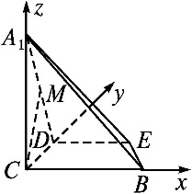
设平面A₁BE的法向量n=(x,y,z),则n·$\vec{A_{1}B}$=0,n·$\vec{BE}$=0.又$\vec{A_{1}B}$=(3,0,-2$\sqrt{3}$),$\vec{BE}$=(-1,2,0),
∴$\left\{\begin{matrix}3x\text{-}2\sqrt{3}z=0\text{,} \\ \text{-}x+2y=0\text{.}\end{matrix}\right.$
∴$\left\{\begin{matrix}x=2y\text{,} \\ z=\sqrt{3}y\text{.}\end{matrix}\right.$
取y=1,则x=2,z=$\sqrt{3}$.
∴n=(2,1,$\sqrt{3}$)是平面A₁BE的一个法向量.
设直线CM与平面A₁BE所成的角为θ.
∵$\vec{CM}$=(0,1,$\sqrt{3}$),∴sin θ=|cos<n,$\vec{CM}$>|=$\left|\frac{n\text{·}\vec{CM}}{\text{|}n\text{||}\vec{CM}\text{|}}\right|=\frac{4}{\sqrt{8}×\sqrt{4}}=\frac{\sqrt{2}}{2}$.
∴直线CM与平面A₁BE所成的角为$\frac{π}{4}$.
(3)解:线段BC上不存在点P,使平面A₁DP与平面A₁BE垂直.
理由如下:假设存在点P满足条件,设其坐标为(p,0,0),其中p∈[0,3].
设平面A₁DP的法向量为m=(x₁,y₁,z₁),
则m·$\vec{A_{1}D}$=0,m·$\vec{DP}$=0.又$\vec{A_{1}D}$=(0,2,-2$\sqrt{3}$),$\vec{DP}$=(p,-2,0),
∴$\left\{\begin{matrix}2y_{1}\text{-}2\sqrt{3}z_{1}=0\text{,} \\ px_{1}\text{-}2y_{1}=0\text{.}\end{matrix}\right.$
∴$\left\{\begin{matrix}y_{1}=\frac{p}{2}x_{1}\text{,} \\ z_{1}=\frac{p}{2\sqrt{3}}x_{1}\text{.}\end{matrix}\right.$
取x₁=2,则y₁=p,z₁=$\frac{p}{\sqrt{3}}$.
∴m=$\left(2\text{,}p\text{,}\frac{p}{\sqrt{3}}\right)$为平面A₁DP的一个法向量.
平面A₁DP⊥平面A₁BE,
当且仅当m·n=0,即4+p+p=0,解得p=-2,与p∈[0,3]矛盾.
∴线段BC上不存在点P,使平面A₁DP与平面A₁BE垂直.

